# 

# 

# Hollywood Movies Success Prediction

## نموذج توقع نجاح أو فشل أفلام هوليوود

إعداد: عبدالرحمن إدريس  
إشراف: م. منال فرهودة

## الملخص:

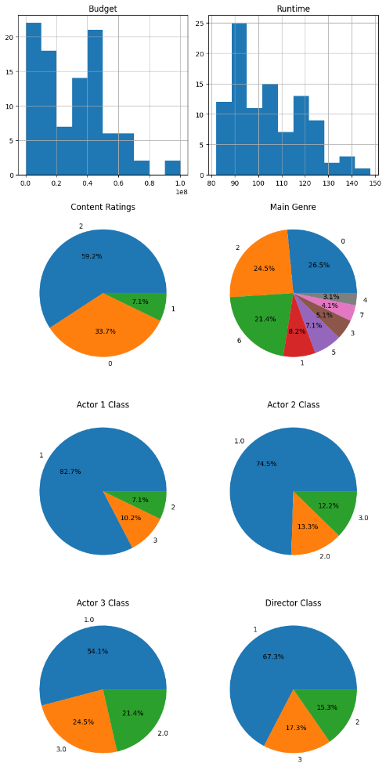يهدف المشروع لبناء نموذج قادر على التنبؤ بنجاح الفيلم أو فشله بمعرفته بعض خصائص الفيلم، مثل ميزانيته، والممثلين بالفيلم، ومدة عرضه...

## آلية العمل:

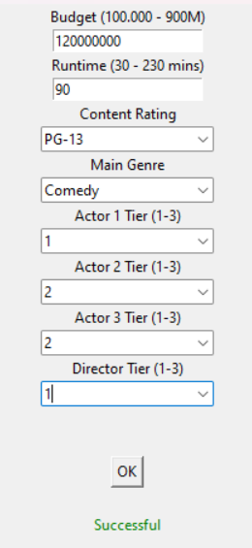تم جمع الأفلام التي أنتجتها هوليوود بعد سنة 2012 (لكون الأفلام بعدها وحتى اليوم متقاربة من حيث الميزانيات والعائدات ونسبة المشاهدات)، وبعد إصلاحها ومعالجتها من النقص والأخطاء، وتحويلها لشكل يستطيع النموذج فهمه والتعلم منه، تم تدريب النموذج عليها.

## النتائج:

نموذج يعرف خصائص الأفلام الناجحة، والأفلام التي عادةً ما تفشل، في ال13 عام الأخيرة.